ESTRUCTURA BÁSICA DE UN ORDENADOR

¿Qué es CPU?

CPU es una abreviación de Unidad Central de Procesamiento. El CPU es un componente básico de la computadora personal u ordenador que procesa datos y realiza cálculos matemáticos-informáticos.

El CPU proporciona la capacidad de programación, y junto con la memoria y los dispositivos de entrada/salida, es de los componentes computacionales que encontramos presente en toda la historia de las computadoras. Los microprocesadores de un chip han ido reemplazando a los CPU hasta llegar a los días actuales en que usualmente cuando se hace referencia a este término se habla de los microprocesadores.

Al comienzo, cuando se empezó a hablar de CPU en la década del 60 esta unidad tenía un gran tamaño, pero con los años, el desarrollo tecnológico llevó a que hoy en día las computadoras posean un procesamiento de mayor confiabilidad, seguridad técnica y eficiencia. También es necesario destacar que en el comienzo, por su precio, tamaño y las posibilidades de utilización, los CPU sólo eran utilizados en el ámbito de las universidades.

Luego se difundieron gracias a desarrollos privados empresariales, por un proceso social similar al fordismo, que invirtieron en la idea de que todas las personas debían tener acceso a adquirir una computadora personal, lo que permitió que a partir de ese momento la producción se desarrolle de un modo vertiginoso, a pasos agigantados.

Aproximadamente cada 18 meses se duplica la capacidad de eficiencia y potencia de las CPU debido a las innovaciones tecnológicas. Son dos los componentes típicos que una CPU necesita: la unidad aritmética o denominada lógica, y la unidad de control la cual solo extrae la instrucción de la memoria, la descifra y la ejecuta.

La CPU se basa en operaciones de programas diseñados especialmente para la transmisión y utilización informática, cuyos pasos básicos son los de recolectar información, decodificarla en partes menores en las cuales pueda interpretar esa codificación, y llevar a cabo instrucciones, que por último ejecutará, momento en el cual están implicadas diferentes partes del CPU que actúan en forma conjunta. Encontramos una cuarta instancia, que podemos llamar de escritura, que sirve para dejar realizada y establecer los resultados de la tarea ya finalizada.

Lenguaje de los CPU

Los procesadores no interpretan cualquier tipo de información, sino que sólo pueden interpretar información escrita de forma binaria. Este idioma informático se basa en dos caracteres, de ceros y unos. Además, siempre acude a la información que otorga la señal del reloj, a través de la cual se encuentra en sincronía y conectando las distintas tareas y operaciones del CPU.

La arquitectura del CPU es la combinación del diseño y de su conjunto de instrucciones. A estas instrucciones se las denomina ISA, por sus siglas en inglés, es el modelo de programación que tiene un procesador, además incluye a la forma de lenguaje ensamblador de un compilador. La microarquitectura se presenta como un diagrama, que describe la arquitectura o sea los canales de las interconexiones de los diferentes elementos de la máquina.

Unidad Aritmético Lógica

La Unidad aritmético-lógica (ALU por sus siglas en inglés: Arithmetic Logic Unit) es un contador digital capaz de realizar las operaciones aritméticas y lógicas entre los datos de un circuito; suma, resta, multiplica y divide, así como establece comparaciones lógicas a través de los condicionales lógicos “si”, “no”, y, “o”. Desde los circuitos más simples, como relojes y calculadoras, hasta complejos circuitos, como los microchips actuales, todos incluyen al menos una Unidad aritmético-lógica, que varía su poder y complejidad según su finalidad.

Las computadoras más modernas, que incluyen procesadores de múltiples núcleos, incorporan a su vez múltiples dispositivos ALU, con una diagramación compleja y potente. Pero yendo a los orígenes, fue el matemático húngaro-estadounidense John von Neumann quien, en el año 1945, a través de un informe fundacional sobre el desarrollo del Computador Automático Variable Discreto Electrónico (EDVAC, por sus siglas en inglés), propuso la idea de la ALU, explicando que es un requisito indispensable para cualquier computadora el poder efectuar operaciones matemáticas básicas.

En la actualidad, las operaciones que realiza una ALU entre los distintos datos, que deben ser iguales a los que emplea el circuito digital, es la representación del número binario de complemento a dos. Sin embargo, no siempre fue así: en sus comienzos, las distintas computadoras utilizaron una amplia gama de sistemas numéricos, como el Complemento a uno, o el sistema decimal, adecuando el diseño de las ALU a cada sistema. A través del tiempo, el Complemento a dos resultó ser el preferido por la industria, al ser el de mayor simplicidad para la diagramación del circuito de la ALU. Lo que definimos como CPU (Central Process Unit) o Unidad Central de Proceso, está estructurado por tres unidades operativamente diferentes

Operaciones en la ALU

Con respecto a cualquier microprocesador, las instrucciones involucran operaciones sobre un operando, o entre dos de ellos, estando uno de los mismos almacenado en el registro acumulador que es el registro de trabajo de cualquier ALU, por lo que en algunos casos suele denominarse registro W. El tipo de operaciones que puede realizar una ALU, pueden resumirse así:

1. Suma aritmética
2. Resta aritmética (complemento a 2)
3. operaciones lógicas
producto y suma lógica Comparación Complementación enmascaramiento
4. Desplazamiento o rotación
5. No operar (transferencia)
Algunas instrucciones están referidas al contenido del registro acumulador en su totalidad, y otras respecto a algunos bits del mismo, correspondiente a una palabra de datos que se desea modificar.

Unidad de control

La unidad de control (UC) es el centro nervioso de la computadora; desde ella se controla y gobiernan todas las operaciones (búsqueda, decodificación, y ejecución de la instrucción). Para realizar su función, consta de los siguientes elementos:

- Registro de contador de programas (CP). También denominado registro de control de Secuencia (RCS), contiene permanentemente la dirección de memoria de la próxima instrucción a ejecutar. Si la instrucción que se está ejecutando en un instante determinado es de salto o de ruptura de secuencia, el RCS tomará la dirección de la instrucción que se tenga que ejecutar a continuación; esta dirección la extraerá de la propia instrucción en curso.
- Registro de Instrucciones (RI). Contiene la instrucción que se está ejecutando en cada momento.
- Decodificador (D). Se encarga de extraer y analizar el código de operación de la instrucción en curso y dar las señales necesarias al resto de los elementos para su ejecución.
- Reloj (R). Proporcionar una sucesión de impulsos eléctricos a intervalos constantes
- Generador de Señales o Secuenciador (S). Se generan órdenes muy elementales (microórdenes) que, sincronizadas por los impulsos del reloj, hacen que se vaya ejecutando poco a poco la instrucción que está cargada en el RI.

Unidad de ejecución

Bloque del microprocesador, que lo que hace es que una vez que la unidad de decodificación sabe cuál es el significado de la instrucción leída de memoria, se lo comunica a la unidad de ejecución.

Esta unidad será la encargada de consumar la ejecución y para ello activará las señales necesarias y en un orden determinado. Es decir, es la encargada de dar las órdenes necesarias a las diversas partes del microprocesador para poder ejecutar cada una de las instrucciones.

Memoria Primaria

Primary Storage en inglés. La memoria primaria son chips de memoria que almacenan información digital a la que tiene acceso ultrarrápido el microprocesador.

Suelen tener menor capacidad de almacenamiento que las memorias secundarias, pero mucha mayor velocidad que aquellas.

En las computadoras la memoria primaria puede ser de dos tipos:

- Memoria RAM
- Memoria ROM.

Síntomas de un sistema con la memoria RAM fallada:

- La computadora no se inicia, y en su lugar lanza beeps (o pitidos). O en la primera pantalla que muestra la PC al encenderse, especifica claramente que la memoria está fallada.
- El sistema operativo se detiene o lanza mensajes de error de Fallas de Protección General, Operaciones Ilegales, Excepciones Fatales, etc.
- La computadora se reinicia de forma aleatoria.

¿Como puedo hacer un test de mi memoria para determinar si está dañada?

Antes de testear la memoria, si recientemente añadió nueva memoria a su computadora, sugerimos que temporariamente la extraiga para asegurarse de que no es la nueva memoria la causa de su problema. La nueva memoria podría ser incompatible o estar dañada, y al sacarla, podría dejar de aparecer el error.

También debe saber que, si tiene uno o más módulos de memoria conectados a la placa madre, pues tal vez sólo uno de los módulos está fallado y puede probar extrayendo uno de éstos. Por ejemplo, puede tener dos módulos de 512 MB de RAM, haciendo un total de 1 GB de memoria RAM. Puede que esté fallado uno de esos módulos. Si al extraer uno (quedarían 512 MB de RAM en total), el error desaparece, ese es el módulo fallado.
.
Testeo de la memoria RAM

- Ingrese al menú del Modo Seguro presionando repetidas veces la tecla F8 al reiniciar la computadora, hasta que aparezca un menú. (Si tiene dudas de cómo hacerlo, ver Ingresar al Modo Seguro, pero no ingrese a ningún modo todavía).
NOTA: si ni siquiera puede ingresar al menú del Modo Seguro, el error es más grave y necesitará disponer de un CD de instalación de Windows o un CD de recuperación de Windows, también puede contar con una memoria USB de recuperación de Windows.
- Seleccione la opción Reparar el Equipo y Aceptar. Espere la pantalla azul.
- Elegir el Windows a reparar (probablemente sea el único que tengas instalado) y presionar Siguiente.
- Hacer clic en Diagnóstico de memoria de Windows.

Esta herramienta detectará si hay un error grave en el hardware de la computadora

Memoria secundaria

En términos básicos, es un método de almacenamiento de datos y la información en una base de más largo plazo que la memoria principal en un equipo. Mientras que la memoria RAM principal (por ejemplo) se ocupa principalmente de almacenamiento de programas actualmente en ejecución y los datos se tiene acceso en ese punto del tiempo, la memoria secundaria general, está pensado para almacenar todo lo que debe mantenerse y la recuperación posterior. Los datos almacenados permanecen allí incluso si el ordenador está apagado.

Los ejemplos más conocidos de la memoria secundaria son los discos duros externos y unidades de medios (CD-ROM). Estos métodos de almacenamiento son los más comúnmente utilizados para almacenar el sistema operativo del ordenador (sistema operativo), la colección del usuario de software y cualquier otro dato que el usuario lo desea. Si bien la unidad de disco duro se utiliza para almacenar datos y software en una base semi-permanente y medios externos de unidades se utilizan para contener otros datos, este programa de instalación varía en función de las diferentes formas de almacenamiento y de la conveniencia de utilizar cada uno.

Discos duros IDE - ATA - PATA

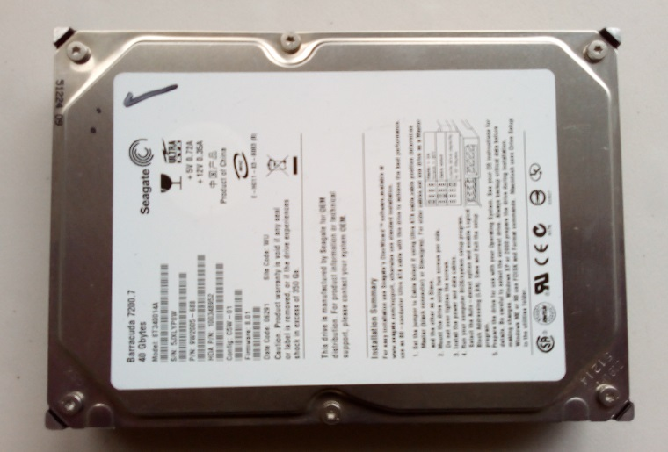
IDE HDD (Integrated Device Electronic Hard Disc Drive) / disco duro ATA (Advanced Technology Attachment) / disco duro P-ATA (Parallel Advanced Technology Attachment): dispositivo interno de almacenamiento magnético sellado al vacío*, que lee y graba bits a base de bobinas electromagnéticas (cabezas de lectura/escritura), sobre discos especiales que giran a alta velocidad constante, densamente recubiertos de partículas ferrosas microscópicas. Se coloca al interior de los equipos de cómputo y no son de tipo hot plug (ya que es necesario tener apagado el equipo para conectarlo), cuenta con una interfaz de datos de 40 terminales, que permite la interconexión con la motherboard o con la tarjeta controladora de discos duros.

¿Cómo funciona un disco duro IDE?

El equipo de cómputo envía la solicitud de escritura, por medio del conector IDE de la motherboard o tarjeta controladora IDE hacia los circuitos electrónicos del disco duro. Las cabezas L/E se polarizan y "acomodan" las partículas ferrosas en dos concentraciones distintas, con el objetivo de representar y diferenciar los bits (ceros (0) y unos (1)).
Para la lectura de datos, las cabezas de lectura/escritura detectan la intensidad del magnetismo procedente de las partículas ferrosas, de este modo se determina el estado del bit (cero ó uno).

¿Cuál es la velocidad del disco duro IDE?

La velocidad de un disco duro no está ligada a la transferencia de datos, sino a la capacidad de giro del motor de rotación, que puede ser de 4800 RPM, 5200 RPM y 7200 RPM (Revolutions per minute).

En cambio, la unidad de medida MB/s, hace referencia al valor máximo de transferencia o "data transfer rate" que puede llegar a soportar el disco, es decir, cantidad de bytes transmitidos por segundo.

¿Qué conector de datos tiene el disco duro IDE?

El conector que utiliza el disco duro IDE para transmitir/recibir los datos es rectangular y cuenta con de 40 pines, es importante mencionar que permite la interconexión de máximo dos dispositivos IDE (discos duros ó quemadores de CD/DVD).
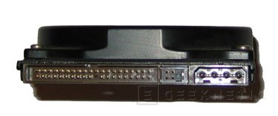

Conector IDE tipo M de 40 terminales para datos, integrado en el disco duro IDE

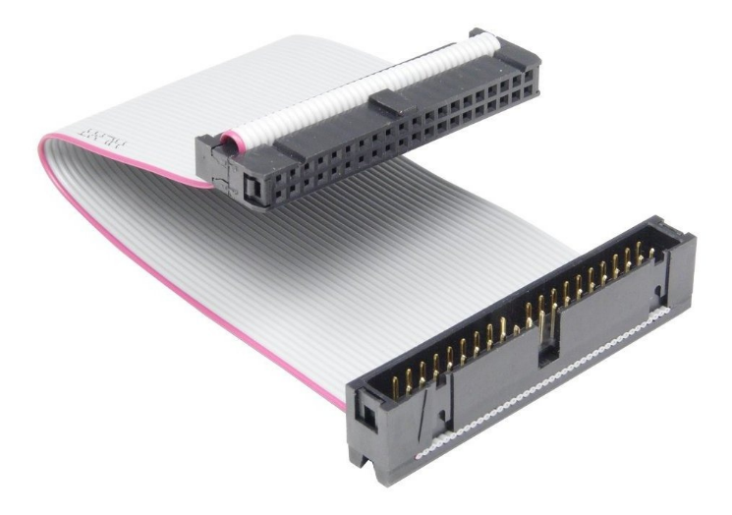

Cable IDE tipo F de 40 terminales, integrado en el cable de datos, interconecta el disco duro y la Motherboard

¿Qué conector de alimentación tiene el disco duro IDE?

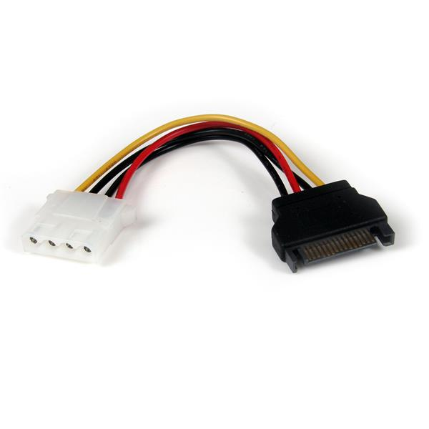

Conector MOLEX tipo F para alimentación del disco duro IDE, este proviene de la fuente de alimentación

¿Cómo ventilo un disco duro IDE que se sobrecalienta?

Dentro del servidor se genera una gran cantidad de calor que afecta el rendimiento y vida útil de los discos duros, debido a las altas velocidades de giro en los discos, el calor generado por el procesador y las tarjetas aceleradoras de video. Para solucionar lo anterior, se han diseñado dispositivos de enfriamiento basados en ventiladores, que se encargan de disipar de manera directa el calor y mantener a temperatura adecuada los discos duros.

Estos ventiladores emiten poco ruido, se sujetan al disco duro por la parte inferior y se suministran eléctricamente desde los conectores de alimentación de la fuente.

¿Cuál es la estructura de archivos de un disco duro IDE?

- Sistema de archivos FAT: se le llama estructura lógica, porque es la forma en que se acomoda la información por medio de las cabezas de lectura/escritura, y ello determina las características que podrá ofrecer el disco duro. La estructura lógica de un disco duro consiste en las siguientes partes principales:

1.- Caras: Cada uno de los lados de cada plato.

2.- Pistas ó Cilindros: Son anillos internos de limadura magnética, donde se va acomodando la información.

3.- Sectores: Es un área que contiene 520 Bytes por sector, y de los cuales 8 se usan para 2 tipos de información:
a) Información Inicial: Número de pista, datos, número de sector.
b) Información final: Clave del sector, "checksum" (coincidencia de Bytes para determinar integridad).
El sistema reconoce el sector 0 ó sector de inicio, no tener limadura magnética en una pequeña parte de su superficie.

4.- "Clusters" ó racimos: Conjunto de sectores con los que trabaja el sistema operativo para hacer más eficaz la lectura y escritura de datos.
5.- Sector de arranque maestro: Se encarga de comenzar a cargar en la memoria RAM el sistema operativo; consta de los siguientes elementos:
a) IPL: significa "Initial Program Loading"; ó su traducción al español es programa inicial de carga: es un pequeño programa que permite al equipo de cómputo reconocer al disco duro como arrancable.
b) Archivos para el arranque: Son archivos pertenecientes al sistema operativo que se pretende cargar. Ejemplo: para el sistema operativo Microsoft® Windows 98 se utilizan los archivos io.sys y msdos.sys.
c) Tabla de particiones: Guarda la información del número de unidades y partes en que esta dividido el disco duro.
d) Características del disco: Guarda información sobre el disco duro, tales como la capacidad, número de sectores, número de cabezas, número de pistas etc.

6. FAT y copia de la FAT: Gignifica "File Allocation Table" ó su traducción al español es tabla para asignación de archivos. Registra el estado general de todos los clusters (defectuosos, libres, ocupados, etc), así como también guarda la dirección específica dónde se almacenaron las partes de un archivo dentro del disco duro.

7.- Directorio raíz ó "Root directory": Almacena la información de la cantidad máxima de archivos que puede guardar un disco duro, así como la información esencial de cada uno de ellos (Nombre, extensión, atributos, hora, fecha, etc).

8.- Zona de datos: Es la parte dónde se almacenarán los archivos del usuario, programas del sistema operativo, música, videos, etc.

¿Qué es particionado y formateo de disco duro IDE?

Particionado de disco duro IDE: se refiere a "dividir" lógicamente la capacidad de un disco duro por medio de software, con ello el sistema operativo reconoce cada partición como un disco duro diferente.

Si se tiene un disco duro de 500 GB, se pueden crear 2 ó más particiones: tal vez una partición de 300 GB para cargar sistema operativo con aplicaciones y la segunda partición de 200 GB para almacenar los datos del usuario (videos, música, documentos, etc.).

Formateo de disco duro IDE: procedimiento que reinicia ciertas configuraciones del disco duro mediante software, de este modo se libera y prepara el espacio total para recibir nuevos datos:

- Formateo rápido: con este procedimiento, sólo se borra la información principal que contiene las características y ubicación de los archivos, quedando el espacio total relativamente "libre", sin embargo, la nueva información se rescribe sobre antiguos datos.

- Formateo completo: este método borra la información que contiene las características y ubicación de los archivos, además borra el contenido del espacio para recuperarlo totalmente y recibir nuevos datos.

Discos duros SATA

Los discos duros SATA son un tipo concreto de disco duro interno. Consiste en una interfaz de transferencia de datos entre discos duros y la placa base que permite una mayor velocidad, aprovechamiento, capacidad para conectar unidades a la vez y mayor longitud de cable de transmisión de datos que el anterior P-ATA.

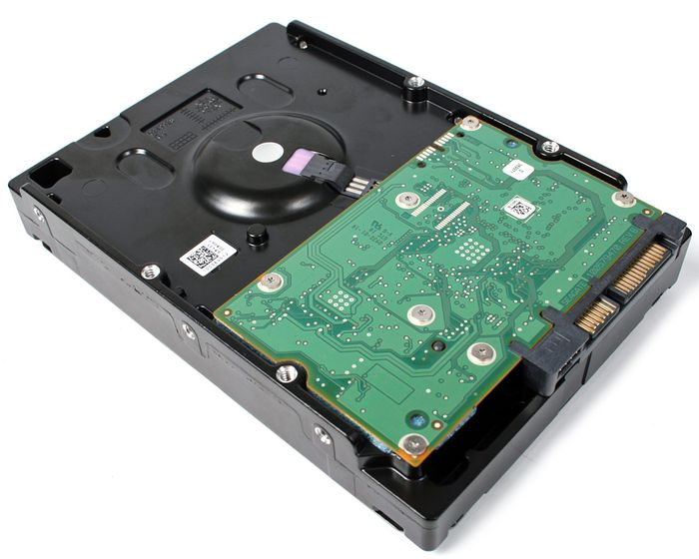
Características de los discos duros SATA

- Su arquitectura es punto a punto, por lo que la conexión de disco duro y puerto es directa.
- Los discos duros SATA se conectan directamente al puerto Serial ATA, yendo cada disco de forma independiente y determinando cuál es el de inicio del sistema en la BIOS. Utilizan cables planos y estrechos de 7 hilos para una mayor longitud de cables y refrigeración del sistema.
- Su interior está libre de polvo y aire para evitar choques entre partículas y la posible pérdida de datos por ello. El disco gira todo el tiempo en que permanece encendido.
- La configuración de los discos duros SATA es mucho más sencilla y los dispositivos son mucho más actualizables. Por eso, son los más utilizados.
- Su funcionamiento es muy sencillo, ya que el ordenador envía las señales eléctricas a la bobina electromagnética que se polariza y transmite su magnetismo al disco en movimiento, las partículas magnéticas se reacomodan al pasar por la bobina y la información se almacena como partículas magnéticas ordenadas.

¿Discos duros de estado sólido o magnéticos?

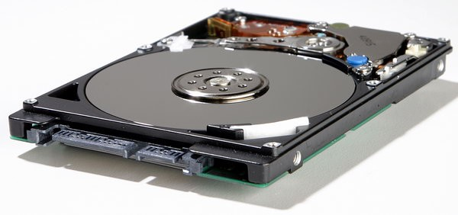
El primer SSD del mundo (Solid State Drive o Unidad de Estado Sólido) utilizaba la interfaz SATA III, aunque las unidades de estado sólido no son discos duros y por tanto los discos duros SATA no son unidades de estado sólido. Hay unidades en estado sólido con SATA. Sin embargo, los discos duros SATA son dispositivos electromagnéticos que almacenan y leen grandes cantidades de información con altas velocidades, quedando la información almacenada como partículas magnéticas ordenadas.

No hay discos duros externos ATA, aunque se pueden hacer externos con una carcasa.

eSATAa es un puerto que permite la transmisión de datos entre un dispositivo externo y un ordenador. Consiste en una extensión a las normas de serial ATA para permitir a las unidades sata utilizarse en el exterior. Es la alternativa a los usb y firewire. Con esta conexión se consigue en el exterior el mismo rendimiento que los discos duros internos.

La capacidad de los discos duros SATA es muy variada, aunque puede llegar a los 6 TB.

Para instalar un disco duro-SATA, se recomienda que el equipo tenga conexiones con tecnología de después del año 2000. El sistema operativo del ordenador puede ser Windows 2000, Windows xp, Windows vista, Windows 7, Windows 8 o Unix/Linux.

Puntos fuertes de los discos SATA

Hay ciertas características, prestaciones o ventajas que hacen que los SATA sean la mejor opción a la hora de comprar un disco duro, y éstas son:

- Son más rápidos, con velocidades de 150 a 300 MB/s
- Son fáciles de instalar y actualizar
- Se pueden conectar varias unidades a la vez y sin necesidad de apagar el ordenador ni riesgo a cortocircuitos
- Tienen capacidad de conexión y desconexión en caliente
- Tienen una mayor longitud de cable, hasta 1 metro de longitud
- Cuentan con cableado más aerodinámico y fino
- Su consumo es menor que el de los ATA
- Se produce una mayor ventilación

Puntos débiles de los discos SATA

- Sin embargo, también es presentan algunas desventajas:
- Los anteriores discos duros tienen una mayor compatibilidad en tecnología más antigua y barata, ya que trabaja con gran cantidad de sistemas antiguos. Solo pueden tener conexiones con las tecnologías de después del 2000, y de hecho son los más recomendables para estos.
- Requiere de un cable por cada conexión de dispositivo, lo que antes no pasaba.
- Su precio es mayor que otros discos duros, aunque merece la pena invertir en ellos por las ventajas a mayores que aportan.

Conectores
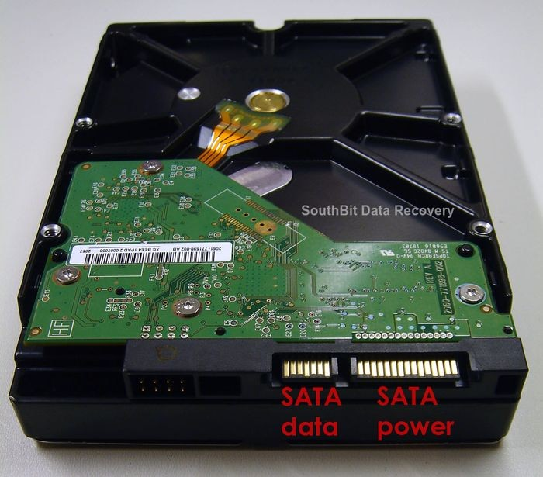
Los conectores de los discos duros SATA son más largos (hasta 1 metro) y más estrechos (hasta 8 mm). El conector para transmitir y recibir datos del disco SATA es con forma de L y 7 pines. Para instalar el disco duro, se necesita un cable SATA.

Chipset

Seguramente, hemos oído el término Chipset infinidad de veces, y la mayoría de los usuarios sabemos que se trata de un componente esencial que se encuentra alojado en la motherboard de nuestra PC, pero puede que no conozcamos por completo cómo funciona el chipset de una computadora y cuál es la importancia de este pequeño componente en el funcionamiento del equipo.

Es por ello que en este artículo vamos a conocer todo lo necesario sobre este importante componente de la PC, incluyendo cuál es su función dentro de la computadora y los diferentes tipos de chipset que existen en el mercado actual, con lo cual conseguiremos, además de aprender un poco más acerca de nuestra PC, tener una idea más clara de lo que sucede en el caso que nuestro equipo falle.

Básicamente, Chipset es el nombre que se le da al conjunto de chips (o circuitos integrados) utilizado en la placa madre y cuya función es realizar diversas funciones de hardware, como control de los Bus (PCI, AGP y el antiguo ISA), control y acceso a la memoria, control de la interfaz I/O y USB, Timer, control de las señales de interrupción IRQ y DMA, entre otras.

En pocas palabras, para hacerlo más comprensible para la mayoría de los usuarios, el chipset ocuparía el lugar de corazón de la computadora, ya que su función principal es la de recoger información y enviándola a la parte correspondiente para que la ejecución de la tarea solicitada sea realizada satisfactoriamente.

Dicho de forma más técnica, el Chipset se encarga de entablar la conexión correcta entre la placa madre y diversos componentes esenciales de la PC, como lo son el procesador, las placas de video, las memorias RAM y ROM, entre otros.

Por este motivo, la existencia del chipset es fundamental para que nuestra computadora funcione, ya que es el encargado de enviar las órdenes entre la motherboard y el procesador, para que ambos componentes puedan lograr trabajar con armonía.

En otras palabras, es este pequeño elemento el que permite que la motherboard sea el eje principal de todo el sistema de hardware de nuestra PC, y permite la comunicación constante entre diversos componentes, a través del uso de los buses.

Por otra parte, el chipset mantiene una comunicación directa y permanente con el procesador, y se encarga de administrar la información que ingresa y egresa a través del bus principal del procesador. Incluso su función se extiende a las memorias RAM y ROM y a las placas de video.

Con el fin de permitir que la motherboard se interconecte con los componentes principales de la PC a través del chipset, este elemento suele estar fabricado en base a interfaces estándar que puedan brindar soporte a diversos dispositivos de distintas marcas.

En las primeras PC se utilizaban varios chips para crear todos los circuitos necesarios para hacerla funcionar de forma adecuada y estos estaban dispersos en diversos puntos de la placa. A medida que la tecnología fue avanzando, los circuitos pasaron a ser integrados en sólo algunos chips.

En este sentido, en los comienzos del uso del término chipset, cuando se utilizaban las antiguas computadoras Commodore 64 y Atari de 8 bits, la motherboard disponía de un sólo chip que había sido diseñado exclusivamente para dicha plataforma, por lo que no ofrecía un soporte adecuado para otros componentes.

Con el paso de los años, y después de los grandes avances en el campo de la informática, las motherboards comenzaron a incluir multitud de chips, cada uno de ellos con una función diferente, y brindando soporte adecuado para todo tipo de componentes.

Esta multitud de chips no sólo se encargan de interconectar la motherboard con el procesador y las memorias, sino que además comunican distintos elementos de la PC, para llevar a cabo el control de unidades de almacenamiento masivo, sonido, gráficos, además de cualquier otro tipo de placas.

La incorporación de todos estos chips dentro de la placa madre ha resultado en un gran beneficio para el funcionamiento del equipo, ya que, al ocuparse de ciertas tareas de control y administración de los procesos, permite que la motherboard quede libre para realizar otro tipo de tareas.

Actualmente, existen dos tipos de chipset: los denominados Northbridge y Southbridge, que no sólo se caracterizan por estar ubicados en dos extremos opuestos de la motherboard, sino que además se encargar de realizar diferentes tareas. El North Bridge (Puente Norte) se encuentra conectado directamente al procesador y su función es el acceso a las memorias y a los bus AGP y PCI y la comunicación con El South Bridge.

También llamado “Puente norte”, es el encargado de interconectar el microprocesador y la memoria RAM, controlando todas las tareas de acceso entre estos elementos y los puertos PCI y AGP. Al mismo tiempo, el Northbridge mantiene una comunicación permanente con el Southbridge.

Conocido también como puente sur, se encarga de comunicar el procesador con todos los periféricos conectados al equipo.

Asimismo, su función también reside en controlar los diversos dispositivos que se hallan asociados a la motherboard, como los puertos USB, interfaces I/O, unidades ópticas, discos rígidos, y un largo etcétera.

Fuentes

- https://discosduros.org/disco-duro-sata/
- https://concepto.de/cpu/
- https://www.ecured.cu/Unidad_Aritm%C3%A9tico_L%C3%B3gica
- http://www.informaticamoderna.com/Disco_duro_IDE.htm

